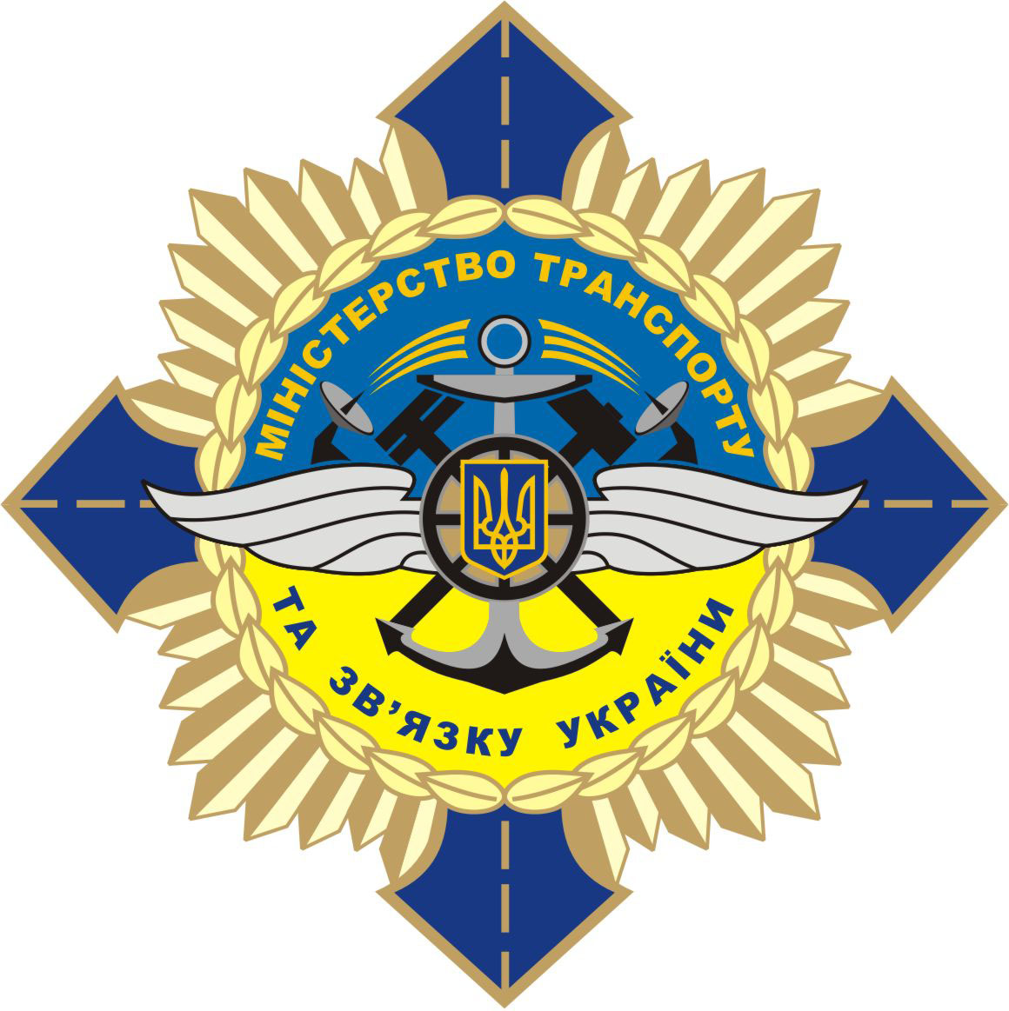

Учасникам АсМАП України
Українським автотранспортним операторам

Навчально - консультаційний центр АсМАП України

ГОЛОВНА ДЕРЖАВНА ІНСПЕКЦІЯ НА АВТОМОБІЛЬНОМУ ТРАНСПОРТІ МТЗ УКРАЇНИ

запрошують Вас прийняти участь в одноденному семінарі
який відбудеться
м. Київ 27 травня 2009р.

Тема семінару:
Заходи щодо профілактики та зменшення порушень, які призводять до
фінансових санкцій з боку контролюючих органів.

В програмі семінару:
- Здійснення державного контролю на автомобільному транспорті Планові і позапланові перевірки.
Особливості перевірок підприємств, які мають власну або орендовану матеріально-технічну базу (Постанова КМУ №1567 від 08.11.2006р.)
- Єденач Віталій Анатолійович – заступник начальника відділу державного контролю
територіального управління інспекції в м. Києві.
- Проходження технічного огляду транспортними засобами
(Накази МТЗ України № 974 та № 975 від 05.08.2008р., Постанови КМУ № 606,607 від 09.07.2008р. )
- Єденач Віталій Анатолійович – заступник начальника відділу державного контролю
територіального управління інспекції в м. Києві.
- Співробітники ДАІ МВС України
- Відповідальність за порушення законодавства на автомобільному транспорті
(Закон України Про внесення змін до Закону України "Про автомобільний транспорт" від 23.02.2006 № 3492-IV)
- Матусевич Ігор Олександрович – заступник начальника територіального відділення
Головавтотрансінспекції в м. Києві;
- Додержання Ліцензійних умов
Наказ Державного комітету України з питань регуляторної політики та підприємництва, Міністерства транспорту та зв’язку України 01.02.2008 № 10/120
- Матусевич Ігор Олександрович – заступник начальника територіального відділення
Головавтотрансінспекції в м. Києві
- Білосвіт Микола Володимирович – начальник відділу ліцензування територіального
управління інспекції в м. Києві;

Кожний учасник отримує сертифікат та інформаційний пакет.
Місто проведення:
- НКЦ АсМАП України, вул..Ш.Руставелі 38В. Початок семінару о 10.00
Для участі необхідно:
- зареєструватися та сплатити реєстраційний внесок у розмірі 345 грн. ( з. ПДВ).

Контактні особи: Полях Валентина, Добруха Лариса,
Тел. 044 2894424, 044 2877330, 80675389269, E-mail: L-Dobrukha@ukr.net, avm1@ukr.net

